בס"ד

**מערך שיעור:**

**יצירת דבר תורה בעזרת בינה מלאכותית**

**עדי דימרי מובילת בינה מלאכותית בחמ"ד**

זמן השיעור:45 דקות

מטרות השיעור:

- הבנת המבנה של דבר תורה איכותי

- רכישת כלים לחיפוש ומציאת רעיונות מעניינים בפרשה

- הבנת השימוש הנכון בבינה מלאכותית ככלי עזר

פתיחה-

מה המבנה של דבר תורה איכותי וטוב?

שאלה פיקנטית מעניינת ומפתיעה

להסביר למה השאלה הזאת טובה במיוחד

להביא מקור, הסבר וליישב את השאלה

לספר סיפור שקשור

להסביר את המסר ולקשר לחיים שלנו

מה אתם אומרים על דבר התורה הזה?

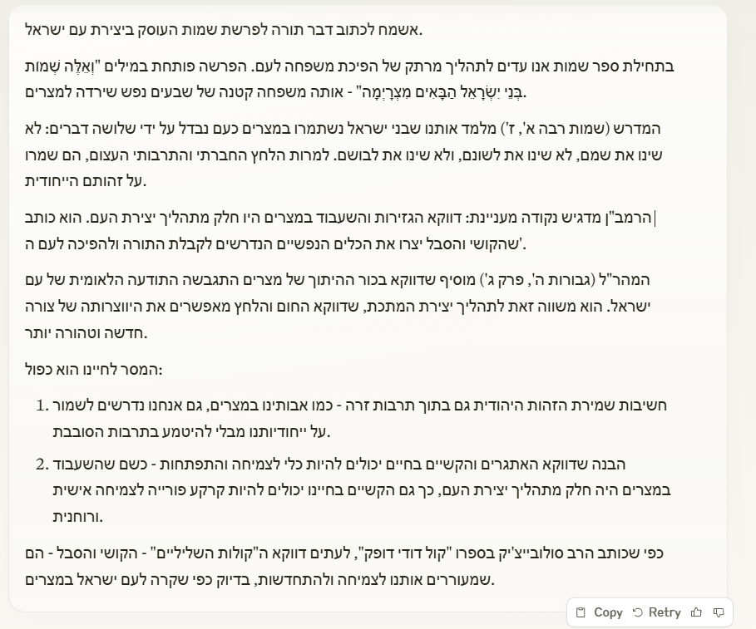

בתמונה: צילום מסך של דבר תורה שנוצר בבינה מלאכותית.

במבט ראשון זה נראה מצוין. לא יאמן שבינה מלאכותית כתבה כזה דבר תורה טוב.

במבט שני -

מה השאלה עליה עונה הדבר תורה?

האם המקורות נכונים?

האם יש הסבר של המקורות?

איך אפשר לפתח עוד את המקורות?

זה הפרומפט-ההנחיה שנתנו למודל בינה מלאכותית כדי שיכתוב את הדבר תורה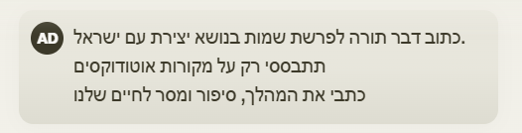

בתמונה – צילום מסך של פרומפט שנוסח לבינה המלאכותית: כתוב דבר תורה לפרשת שמות בנושא יצירת עם ישראל, תתבססי רק על מקורות אורתודוקסים, כתבי את המהלך, סיפור ומסר לחיים שלנו.

בינה מלאכותית לא יכולה לכתוב לגמרי בעצמה היא צריכה שאנחנו נגיד לה בדיוק מה אנחנו רוצים ואז היא יכולה לעזור הרבה בכתיבה, בניתוח ברעיונות, בניסוח וכשיודעים להשתמש בה היא עוזרת טובה מאוד היא לא יכולה להחליף אותנו ולעשות את העבודה בשבילנו.

אז איך עושים בעבודה משותפת. בואו נלמד צעד אחר צעד

קודם כל

לפתוח את אחד ממודלי השפה ChatGPT, Claude, Gemini

ליצור חשבון (תלמידים פחות מכיתה ח' לא יכולים לכתוב בעצמם בכלי בינה מלאכותית רק המורה יראה על הלוח)

שלב ראשון-

לבקש מהבינה המלאכותית את רשימה הנושאים של הפרשה.

***השבת נקרא בבית הכנסת את פרשת___________.  
כתוב רשימה (מפורטת ) של הנושאים שנמצאים בפרשה***

***אפשר גם לשאול***

***כתבי 5 רעיונות לדבר תורה מפרשת______***

לבדוק האם היא צודקת לקרוא את הפרשה או לבדוק בגוגל באתר אמין

שלב שני-

להחליט בעצמי על הנושא של הדבר תורה

לבחור את האחד הנושאים שמעניינים אותי.

שלב שלישי-

לחפש שאלה, מדרש, פירוש, סיפור

לבקש מהבינה המלאכותית-

***בדבר תורה על פרשת________ אני רוצה להתמקד בנושא __________ ובשאלה ________________***

***תוכלי להביא מקורות פרשניים יהודים אורתודוקסים לנושא***

חובה לבדוק אם המקור אמיתי

כדאי גם לחפש בגוגל מקורות

שלב רביעי

אחרי שיש לנו רעיון ומקורות

נכניס אותם לבינה המלאכותית ונבקש

***נסח דבר תורה מעניין מתוך השאלה והמקורות שהוספתי***

או

***צור השוואה בין המקורות ונתח את ההבדלים ואת הדברים הדומים ומה אנחנו יכולים ללמוד מהם***

שלב חמישי

צור קישור בין הדבר תורה לחיי היום יום

אפשר לבקש מהבינה

***לפי השאלה והמקורות שהבאתי***

***הוסף קישור לחיי היום יום והוסף סיפור מתאים***

***או***

***נסח מסר בנושא:__________ שמתאים להגיד בסוף הרעיון התורני***

שלב שישי

לחבר את כל החלקים שכתבנו עד כה לדבר תורה אחד שיש לו מבנה רצוף שנעים לקרוא אותו

אפשר לכתוב לבינה המלאכותית

***המבנה של דבר תורה הוא***

***שאלה***

***פרשנים ומקורות***

***הסבר וסיפור***

***מסר לחיים***

***נסחי מחדש את כל החלקים של הדבר תורה לפי מה שהתכתבנו ביחד.***

***אל תוסיפי דברים נוספים שיהיה קריא ברור וקוהרנטי.***

מבנה דבר תורה

שאלה פיקנטית מעניינת ומפתיעה

להסביר למה השאלה הזאת טובה במיוחד

להביא מקור, הסבר וליישב את השאלה

לספר סיפור שקשור

להסביר את המסר ולקשר לחיים שלנו

דגשים חשובים מאוד

חשוב להכיר את המקור-אסור לסמוך על בינה מלאכותית בציטוט מקורות

מה בינה מלאכותית יכולה לעזור?

להסביר

להשוות

לכתוב תובנות

למה בינה מלאכותית לא יכולה להביא ציטוט ממקור או מספר

בינה מלאוכתית היא אלגוריתם שעובד על סטטסיטקה.

היא מפרקת את הפרומפט שאנחנו כותבים לחלקים קטטנטנים של שפה קוראים להם טוקנים. לכל טוקן מתחבר טוקן נוסף לפי פרמטרים שהמערכת הגדירה שהם הסיכוי הטוב ביותר לבנות רעיון הגיוני. (על זה המערכת אומנה במשך זמן רב)

וכך היא בעצם יוצרת מחדש כל פעם טקסט שלא היה קיים קודם השום מקום אך נשמע לנו הגיוני ובעל ערך.

כך היא עושה עם פסוקים -הרבה פעמים היא צודקת כי היא כבר מכירה טקסטים של התורה אך זה לא משנה את העובדה שהיא יוצרת אותם כל פעם מחדש. טקסטים של פרשנים או פחות מוכרים היא יכולה לצטט משהו שנשמע מתאים אך לא נכתב בשום מקום. לכן חייבים לבדוק כל מקור!!

הרעיון של עבודה עם בינה מלאוכתית היא עבודה משותפת זה לא שגר ושכח הבינה המלאכותית תכתוב את כל הדבר תורה אלא פינג פונג של אדם ומכונה. כאשר את בחירת הרעיון מציאת המקורות האדם עושה והמכונה עוזרת לו לנסח, להשוות להתקדם בתהליך.